《数字化传输教学设计》
常州市新北区龙虎塘实验小学 王银行
一、核心素养学段目标
列举数字设备对社会发展和人们生活的影响（信息意识）
能根据需要选用合适的数字设备解决问题，并简单的说明理由。（计算思维）
二、课标内容
通过分析生活中的具体应用，了解数字化表示信息的优势
三、教材分析
本课作为第四单元的开篇之作，以深入浅出的方式阐述了数字化传输技术在日常生活中的广泛应用。学生在前一单元已经牢固掌握了数据编码的基础理论知识，本单元将以此为基石，进一步引领学生探索编码技术如何以高效精确的方式传递信息，旨在为学生构建一个关于现代信息传输技术的全面认知框架，促使其对这一领域知识的深刻理解和系统掌握
四、学情分析
四年级的学生从丰富多彩的社交媒体，便捷高效的在线学习平台到各式各样的智能设备，数字化传输技术已经深入他们的日常生活。但是大多数学生的体验仍然局限在表面的操作。
基于前一单元的学习，学生已经掌握了编码的基本原理，还体验了编码的过程。理解了编码如何将信息转化为可传输可存储的数字形式。
五、学习目标
（一）通过远距离实现“云团聚”的策划过程，能说出数字化传递信息的优势
（二）通过微课和生活中的观察数字设备间的连接方式，知道无线连接和有线连接的优势与局限。
（三）知道莫尔斯电码的编码规则，并能进行简单的翻译。
（四）通过了解5G对人们生活的影响，知道数字化传输的发展趋势。
六、教学重难点
重点：数字化传输的优势
难点：使用数字化传输解决生活中的问题
七、教学过程
（一）情境导入
教师：播放嬉戏谷2024年的跨年视频
提问：小慧计划今年和远方的亲人一起共享这个热烈而温馨的场面，却受距离限制无法线下相聚。小慧结合他的信息科技知识，想到了线上跨年的方式，你们能为他的线上跨年提出一些建议吗？
学生：讨论
活动一：跨年准备我会做
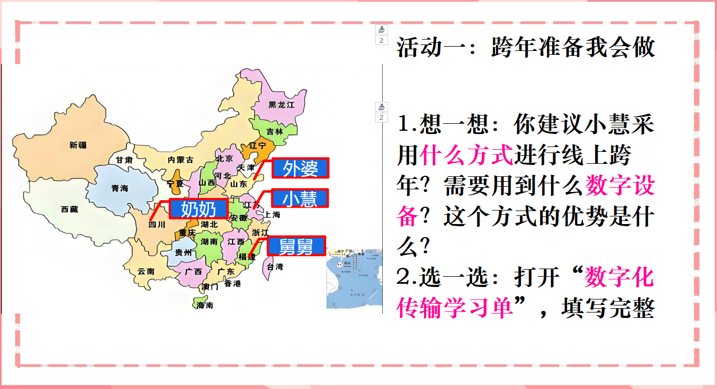
学生分享。
教师总结：大家刚才说的这些方式，在我们信息科技课程里，有一个专业的名词“数字化传输”。
学生齐读。
这些都是数字化传输的主要应用，简单来说，数字化传输就是“两个不同的数字设备之间通过网络传递信息的过程”
引导：数字设备传递信息离不开网络，大家有没有注意过数字设备是通过什么接入到网络的？
学生讨论、分享。可能说出来WiFi
教师总结：大家说的这种通过WiFi接入到网络中的，我们称之为“无线连接”。除了这种，还有一种是通过网线接入到网络中的（出示图片），这种叫“有线连接”。你们觉得是两种连接方式，哪个好？
学生回答。多数会说无线连接好。
教师引导：让我们跟着一个视频一起来了解一下，看是不是符合你的想法。
播放视频
教师总结，出示板贴。大家刚才听到了这么几个关键词：高速 稳定 方便灵活。分别对应哪种连接方式？
学生回答
教师：大家的学习能力可真强，如果给你们描述具体的场景，让你们选择合适的连接方式，相信大家也能正确选择。
活动二：设备入网我会选
打开学习单，根据不同的使用场景，为数字设备选择合适的网络连接方式
学生填写、检查答案
教师通过收集学生进度和正确率得到反馈。
教师总结：有线连接和无线连接各有优势，我们主要是要“按需选择”。小慧计划在嬉戏谷和家人在线视频，你建议小慧采用什么样的网络连接方式？
学生回答：无线连接
教师：小慧想到了之前使用无线连接上网时的一些的场景，你们遇到过吗？
小慧很担心跨年那天会有同样的情况发生，有什么办法可以减少这种情况的发生呢？
学生讨论
教师展示图片：其实方法就藏在这段对话里。有人认识这几个点是什么吗？
教师介绍莫尔斯电码。这是电报通信使用的“莫尔斯电码”，通过“·”和“-”的不同组合表示不同的字母、数字和标点符号
活动三：破译电码我在行
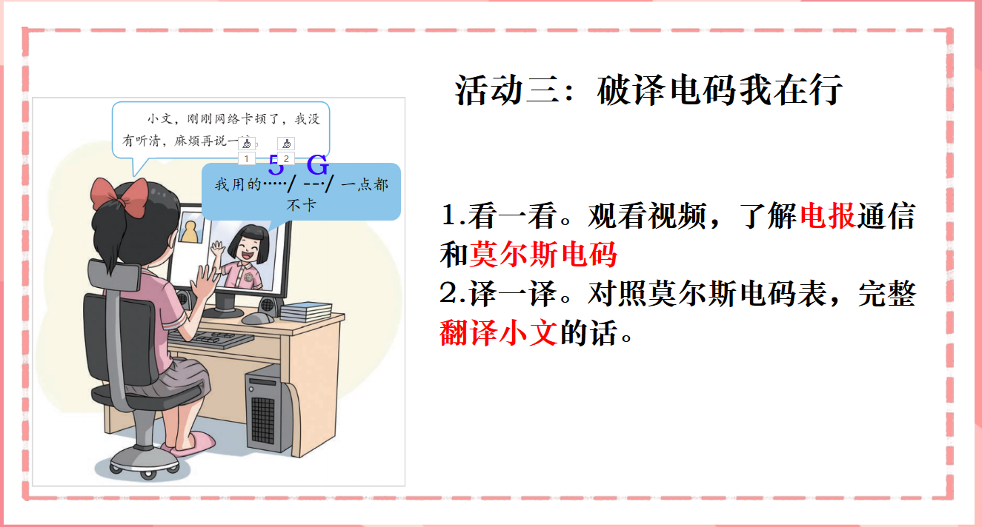
学生观看视频，做题目。
请学生一起回答：5G
教师：你听说过5G吗？说说你对它的了解。
学生分享
教师：5G 是第五代移动通信技术的简称。具有低延迟、高速率、大容量等特点。
学生齐读
教师：介绍1G到5G的主要应用
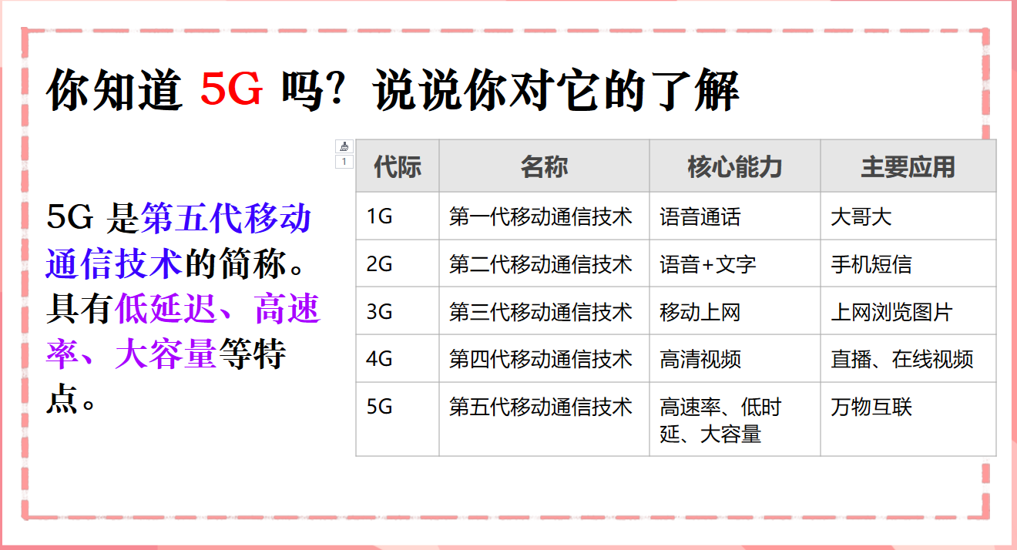我们国家在5G的发展和研究上一直处在世界的前列，让我们跟着一个视频一起来了解
播放视频
提问：看完视频你有什么感觉？
感受到国家的强大、5G的强大
教师总结：
从古代的烽火台，到近代的电报，再到我们现在的5G，每一次技术的进步，都来源于人们最初的幻想和想象，你对未来的通信方式有什么期待？
学生分享
教师：大家所期待的也正是数字化传输的发展方向，更快、更远、容量更大。教师出示板贴。希望你们在未来能够把这份期待变成现实。
小结作业
学生分享本节课收获
教师归纳总结：本节课我们围绕小慧的 “云团聚” 计划，认识了数字化传输的应用场景，探秘了有线和无线两种连接方式，解码了莫尔斯电码，还了解了 5G 技术给传输带来的变革。数字化传输让距离不再是障碍，而技术的不断发展会让信息传递变得更高效、更便捷。

八、板书设计
数字化传输——跨年云团聚活动策划
数字化传输：实时 便捷 跨距离
网络连接：有线连接 稳定 高速
无线连接：便捷 灵活
超高速、大容量、远距离

